**Lampiran**

Tabel 1. Kisi-kisi Wawancara

|  |  |
| --- | --- |
| **Aspek** | **Pertanyaan** |
| Penerapan Aplikasi Kahoot | Apakah Aplikasi Kahoot sudah digunakan di sekolah ? |
| Kenapa memilih aplikasi kahoot dalam membantu proses belajar ? |
| Bagaimana penerapan aplikasi kahoot di sekolah ? |
| Bagaimana respon peserta didik saat menggunakan aplikasi kahoot ? |
| Kahoot sebagai alat penilaian kognitif berbasis HOTS | Apakah aplikasi kahoot sudah digunakan dalam membantu pendidik dalam mengukur tingkat kognitif berbasis HOTS peserta didik ? |
| Bagaimana langkah-langkah menerapkan Aplikasi Kahoot pada penilaian kognitif berbasis HOTS di sekolah ? |
| Apakah hal-hal yang perlu diperhatikan sebelum menggunakan Aplikasi Kahoot pada penilaian kognitif berbasis HOTS di sekolah ? |
| Bagaimana kelebihan aplikasi Kahoot pada penilaian kognitif berbasis HOTS di sekolah ? |
| Bagaimana kelemahan aplikasi Kahoot pada penilaian kognitif berbasis HOTS di sekolah ? |
| Apakah menurut pendidik aplikasi Kahoot pada penilaian kognitif berbasis HOTS ini mempermudah dalam mengukur ranah kognitif peserta didik ? |

Tabel 2. Kisi-kisi Observasi

|  |  |  |
| --- | --- | --- |
| **Aspek yang diamati** | **Ya** | **Tidak** |
| Pendidik menggunakan aplikasi kahoot dalam pembelajaran | √ |  |
| Pendidik hanya menggunakan aplikasi kahoot sebagai media penilaian |  | √ |
| Peserta didik dengan mudah menggunakan aplikasi kahoot | √ |  |
| Peserta didik menyukai belajar dengan menggunakan aplikasi kahoot | √ |  |
| Pendidik menggunakan aplikasi kahoot untuk mengukur tingkat kognitif peserta didik | √ |  |
| Pendidik menyampaikan langkah-langkah penggunaan aplikasi kahoot dengan jelas | √ |  |
| Pendidik merencanakan penilaian kognitif berbasis HOTS pada aplikasi kahoot | √ |  |
| Pendidik memanfaatkan kelebihan aplikasi kahoot sebagai alat penilaian kognitif | √ |  |
| Pendidik kurang dalam penguasaan aplikasi kahoot |  | √ |
| Pendidik kesulitan menggunakan aplikasi kahoot |  | √ |

Tabel 3. Hasil Wawancara

|  |  |
| --- | --- |
| **Pertanyaan** | **Jawaban** |
| Apakah Aplikasi Kahoot sudah digunakan di sekolah? | *Sudah, saya sudah menggunakan aplikasi kahoot.* |
| Kenapa memilih aplikasi kahoot dalam membantu proses belajar? | *karena penggunaan aplikasi kahoot ini mudah dan dapat dijadikan salah satu alternatif dalam mengukur kemampuan peserta didik pada pembelajaran.* |
| Bagaimana penerapan aplikasi kahoot di sekolah? | *Penerapan aplikasi kahoot pada SD Aisyiyah Poncowati menggunakan proyektor dan laptop. Sekolah memfasilitasi laptop yang dapat digunakan peserta didik dalam menjalankan aplikasi kahoot. Pada kegiatan penilaian dilaksanakan selama 2jam, dengan 10 soal. 30 menit awal siswa diarahkan untuk membuat akun masing-masing di laptop dan kemudian dilanjutkan dengan pengerjaan soal-soal yang telah saya buat sebelumnya dirumah.* |
| Bagaimana respon peserta didik saat menggunakan aplikasi kahoot? | *peserta didik terlihat semangat dalam mengerjakan soal, karena inovasi aplikasi kahoot sehingga terkesan menarik. akibatnya dapat menumbuhkan keaktifan serta semangat peserta didik.* |
| Apakah aplikasi kahoot sudah digunakan dalam membantu pendidik dalam mengukur tingkat kognitif berbasis HOTS peserta didik? | *Ya, saya sudah menggunakan aplikasi kahoot sebagai media dalam penilaian terhadap siswa.* |
| Bagaimana langkah-langkah menerapkan Aplikasi Kahoot pada penilaian kognitif berbasis HOTS di sekolah? | *Setelah saya sudah selesai dalam menyiapkan soal, maka anak-anak diarahkan untuk membuka Kahoot.it dan memasukan PIN yang sudah tersedia. Kemudian setelah semua telah masuk, maka saya mulai penilaian dengan sistem two answer yaitu ketepatan menjawab dan kecepatan dalam menjawab. Peserta didik yang memilih jawaban yang tepat dan paling cepat akan mendapatkan skor tertinggi. Skor masing-masing peserta didik akan berbeda tergantung ketepatan dan kecepatan menjawab pertanyaan karena game ini bersifat kompetisi. Kemudian hasil peserta didik saya simpan di google drive dapat juga diunduh langsung dalam bentuk spreetheet.* |
| Apakah hal-hal yang perlu diperhatikan sebelum menggunakan Aplikasi Kahoot pada penilaian kognitif berbasis HOTS di sekolah ? | *Pertama yang harus di siapkan adalah laptop dan proyektor, kemudian mempersilahkan peserta didik menggunakan laptop yang sudah disediakan oleh pihak sekolah untuk membuka aplikasi kahoot dan jaringan internet yang stabil agar dapat tersambung pada aplikasi kahoot.* |
| Bagaimana kelebihan aplikasi Kahoot pada penilaian kognitif berbasis HOTS di sekolah ? | *Peserta didik lebih antusias agar bisa menjawab soal atau kuis yang diberikan oleh pendidik deengan menggunakan aplikasi Kahoot; 2) Peserta didik akan semakin bersemangat serta termotivasi untuk bersaing dengan peserta didik lainnya untuk mendapatkan skor tertinggi yang menimbulkan sikap kompetitif dalam kelas; 3) Pembatasan waktu pada setiap butir soal pada aplikasi kahoot membuat peserta didik bersungguh-sungguh dalam mengerjakan berdasarkan hasil pemikiran peserta didik itu sendiri bukan hasil mencontek atau diskusi dengan peserta didik lain; 4) Pendidik dipermudah dalam mendapatkan hasil pengerjaan kuis atau soal tanpa harus mengkoreksinya satu per satu* |
| Bagaimana kelemahan aplikasi Kahoot pada penilaian kognitif berbasis HOTS di sekolah ? | *Kekurangan pada aplikasi kahoot ini ialah harus terhubung dengan koneksi internet, harus mempunyai LCD proyektor, dan juga aliran listrik selama proses pembelajaran menggunakan Kahoot. Lalu terdapat keterbatasan dalam menjawab soal isian dalam aplikasi kahoot, yaitu hanya dibatasi 120 karakter dalam kalimat di soal, dan kolom jawaban sebanyak 75 karakter. Serta pendidik harus membayar untuk berlangganan aplikasi kahoot jika ingin mendapatkan fitur yang lebih banyak.* |
| Apakah menurut pendidik aplikasi Kahoot pada penilaian kognitif berbasis HOTS ini mempermudah dalam mengukur ranah kognitif peserta didik ? | *Ya, aplikasi kahoot ini sangat mempermudah saya dalam mengukur pemahaman peserta didik di ranah kognitif. Aplikasi tersebut memberikan fitur penialaian berbasis game yang disukai peserta didik, dilarenakan penyajian soal-soal yang tidak monoton dan dengan banyak pilihan jenis soal hots berbasis game. Kemudian kahoot juga secara otomatis menampilkan hasil tes, sehingga saya tidak perlu repot-repot lagi menghitung secara manual hasil tes peserta didik.* |



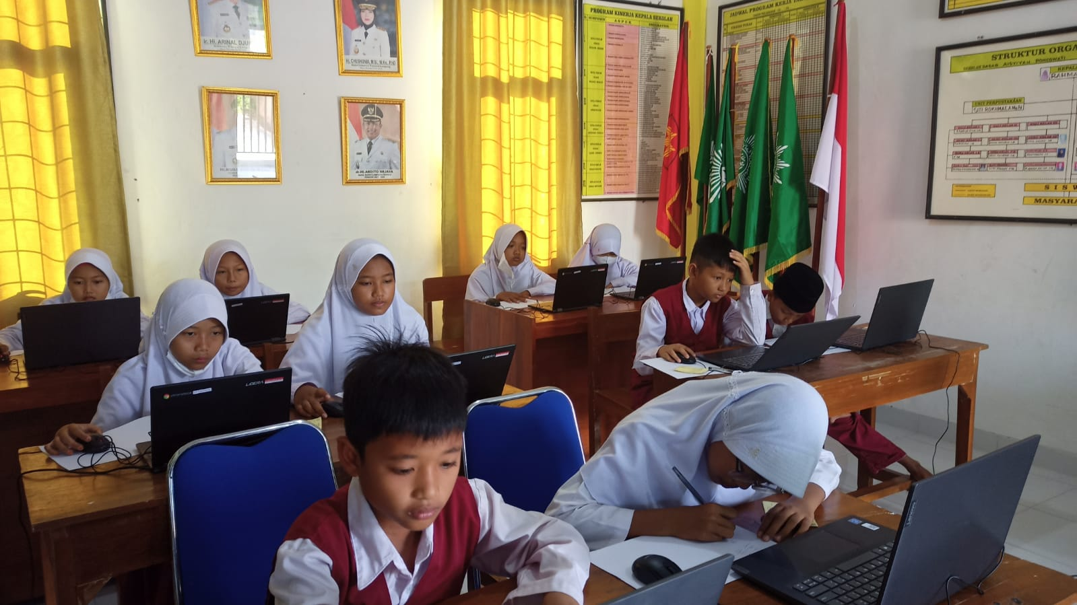Gambar 1. Wawancara dengan pendidik

Gambar 2. Peserta didik sedang mengerjakan soal dengan aplikasi kahoot